

创新实践报告书

**任务一：手指静脉图像的匹配研究**

**任务二：****基于特征配准的图像拼接**

**学 院 自动化科学与工程学院**

**专 业 智能科学与技术**

**学生姓名 何 杰**

**学生学号 201530591116**

**指导教师 赵俊红**

**课程编号 146058**

**课程学分 1学分**

**起始日期 2018年12月29日**

|  |  |
| --- | --- |
| 教  师  评  语 | 教师签名：  日期： |
| 成  绩  评  定 |  |
| 备  注 |  |

**目录**

**任务一**

第1章 课题背景···················································1

第2章 整体方案设计···············································1

第3章 过程论述···················································2

3.1图像采集模块················································2

3.2图像预处理模块··············································3

3.2.1图像去噪··················································3

3.2.2图像增强··················································3

3.2.感兴趣区域（ROI）截取······································5

3.2.2.1边缘检测················································6

3.2.2.2旋转角度校正············································7

3.2.2.3截取手指上下区域········································7

3.2.2.4关节位置确定············································8

3.3特征提取模块················································8

3.3.1二值纹理特征提取··········································8

3.4特征匹配模块················································9

3.4.1模板匹配··················································10

3.4.2直方图相似性匹配··········································10

第4章 结果分析···················································10

**任务二**

第1章 课题背景···················································12

第2章 整体方案设计···············································12

第3章 过程论述···················································14

3.1基于SIFT算法的特征提取·····································14

3.2.1高斯空间极值检测··········································14

3.2.2特征点位置确定············································16

3.2.3特征点方向确定············································18

3.2.4生成SIFT特征描述符·······································18

3.3 SIFT特征向量的配准·········································19

3.3.1生成SIFT特征描述符·······································19

3.3.2RANSAC去误匹配············································20

3.4 图像融合···················································21

第4章 结果分析···················································22

第5章 创新实践总结···············································22

参考文献··························································24

附录一····························································25

附录二····························································35

**任务一：手指静脉图像的匹配研究**

**一、课题背景**

生物特征识别技术，即通过计算机与光学、声学、生物传感器和生物统计学原理等高科技手段密切结合，利用人体固有的生理特性（如指纹、人脸、指静脉、虹膜等）和行为特征（如笔迹、声音、步态等）来进行个人身份鉴定的技术，近年来，越来越多地被运用到各行业中。与传统的身份鉴定相比，生物特征识别技术具有随身性、安全性、唯一性、广泛性等特点。常见的生物特征识别技术有指纹识别、人脸识别、虹膜识别、声纹识别、签名识别和指静脉识别等。

指纹识别即指通过比较不同指纹的细节特征点来进行鉴别。指纹识别技术涉及图像处理、模式识别、计算机视觉、数学形态学、小波分析等众多学科。由于每个人的指纹不同，就是同一人的十指之间，指纹也有明显区别，因此指纹可用于身份鉴定。由于每次捺印的方位不完全一样，着力点不同会带来不同程度的变形，又存在大量模糊指纹，如何正确提取特征和实现正确匹配，是指纹识别技术的关键。

指静脉识别技术依据人类手指中流动的血液可吸收特定波长的光线，而使用特定波长光线对手指进行照射，可得到手指静脉的清晰图像，并进行分析、处理，将获得的手指静脉特征信息与数据库中的手指静脉特征进行比对，从而确认身份。与其它识别技术相比，指静脉识别的准确性较高，特征信息少，比对速度较快。用于指静脉认证的成像设备的尺寸小，因此该技术可以用于某些对尺寸敏感的特殊应用。而且指静脉隐藏于手指内部，极难复制和盗取，安全性较高。此外，指静脉不受外部环境、心理因素、年龄等因素影响，稳定性较好。由于指静脉识别技术利用手指静脉血管的纹理进行身份验证，对人体无害，具有不易被盗取、伪造等特点。该识别技术被广泛应用于银行金融、政府国安、教育社保等领域。

本课题主要对指静脉识别技术进行相关研究，包括采集手指静脉图像，对图像进行预处理，提取特征信息并进行匹配等，从而实现对指静脉的识别。

**二、整体方案设计**

手指静脉识别系统的整体结构框架如图1所示。

首先利用实验室的设备采集手指静脉图像，由于采集方法的限制，采集到的手指静脉图像不可避免地存在各种各样的噪声，因此要对采集得到的图像进行预处理，将引入的噪声尽可能地减少。常见的预处理操作包括图像去噪、图像增强、感兴趣区域（ROI）截取等。对预处理后的图像进行特征提取，特征提取主要分为三类，即基于纹理的特征提取、基于编码的特征提取、基于细节点的特征提取。将提取到的特征与特征数据库中的模板进行匹配。若匹配分数大于设定的阈值，则将输入图像与模板归为同一类，否则，则判定为不是同一类，从而实现手指静脉的识别。

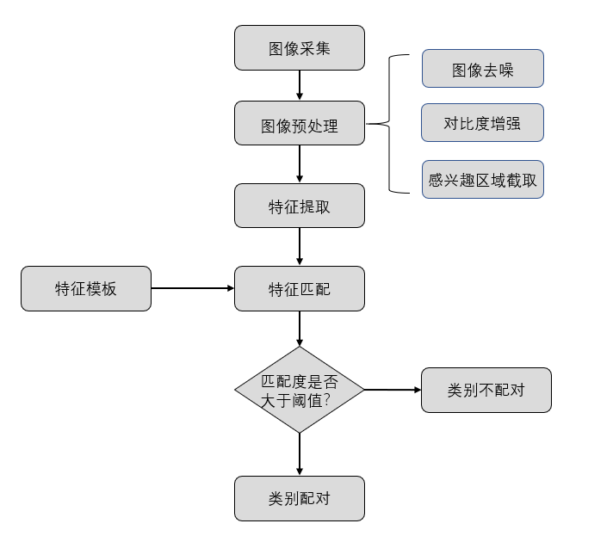

图1手指静脉识别系统的整体结构框架图

**三、过程论述**

手指静脉识别系统主要包括图像采集、图像预处理、特征提取、特征匹配四个模块。以下对这四个模块进行详细论述。

1. 图像采集模块（指纹成像原理）

手指静脉成像的基本原理是利用静脉中红血球吸收特定近红外线的这一特性，使用红外线照射手指，就能通过传感器感应手指透射或者反射的光，从而获取手指内部的静脉图像。其中的关键在于流经静脉的红血球中的血红蛋白对波长在700-1000纳米附近的近红外线会有吸收作用，导致近红外线在静脉部分的透射或反射较少，当近红外线透射或者反射以后，静脉在图像传感器感应的影像上就会突出显示，而手指肌肉、骨骼和其他部分都被弱化，从而得到清晰的静脉血管图像。

1. 图像预处理模块

通过采集设备获取的原始图片由于成像机理、相机参数、光照变化、手指移动及旋转等因素会使得获取的静脉图像存在噪声、模糊、光照不均等图像质量不佳的问题，会很大程度上影响实验效果，因此要对采集得到的图像进行预处理，将引入的噪声尽可能地减少。预处理模块主要包括图像去噪、图像增强和感兴趣区域（ROI）截取三个步骤。

1. 图像去噪

噪声可以理解为“妨碍人们感觉器官对所接收的信源信息理解的因素”。例如，一幅黑白图片，其平面亮度分布假定为f(x，y)，那么对其接收起干扰作用的亮度分布R(x，y)，即可称为图像噪声。但是，噪声在理论上可以定义为“不可预测，只能用概率统计方法来认识的随机误差”。因此将图像噪声看成是多维随机过程是合适的，因而描述噪声的方法完全可以借用随机过程的描述，即用其概率分布函数和概率密度分布函数。但在很多情况下，这样的描述方法是很复杂的，甚至是不可能的。而实际应用往往也不必要。通常是用其数字特征，即均值方差，相关函数等。因为这些数字特征都可以从某些方面反映出噪声的特征。

1. 图像增强

图像增强是一种基本的图像预处理手段，主要目的是针对一幅给定的图像，经预处理后，突出图像中的某些信息，削弱或去除某些无用和干扰信息，增强后的图像更有利于特定图像任务的处理。因此采用一种或多种图像增强方法来增强静脉纹理信息，以便后续的特征提取、匹配等过程。在本次课程设计中，对比度有限的自适应直方图均衡（CLAHE）进行图像增强。



图4 原始图像及其灰度分布统计直方图

**对比度有限的自适应直方图均衡（CLAHE）**

全局直方图均衡化算法对整幅图像的像素使用相同的变换，对于像素值分布比较均衡的图像来说，该算法的效果不错。但是如果图像中包括明显亮的或者暗的区域，在这些部分的对比度并不能得到增强。

自适应直方图均衡化（AHE）算法通过对局部区域的直方图均衡解决上述问题。最简单的形式就是每个像素通过对其周边一个矩形范围内像素的直方图进行均衡化，均衡的方式使用普通的均衡化算法，变换函数同像素周边的累积分布函数（CDF）成比例。

但由于AHE算法存在放大噪声等问题，后来又提出了限制对比度的自适应直方图均衡算法（CLAHE）。CLAHE在局部直方图均衡化（又称自适应直方图均衡化AHE）的基础上，对每个子块直方图做了限制，很好的控制了AHE带来的噪声。

CLAHE与AHE的不同主要在于其对于对比度的限幅，在CLAHE中，对于每个小区域都必须使用对比度限幅，用来克服AHE的过度放大噪音的问题。如图6所示，CLAHE算法通过限制AHE的对比增强程度来达到效果。对于一个像素值，其周边的对比度放大主要是由变换函数的斜率决定的，该斜率与区域累积分布函数的斜率成比例。在计算CDF前，CLAHE通过用预先定义的阈值来裁剪直方图以达到限制放大倍数的目的。该算法的优势在于它不是选择直接忽略掉那些超出限幅的部分，而是将这些裁剪掉的部分均匀分布到直方图的其他部分。

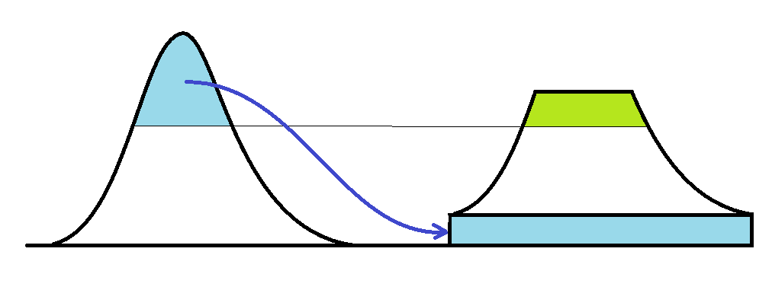

图5 CLAHE算法示意图

使用MATLAB编程实现限制对比度自适应直方图均衡化。对原始图像同样要先转换到hsv空间，再对v分量使用限制对比度自适应直方图均衡化，之后再从hsv空间转换到RGB空间，并将灰度值范围重新映射到0和255之间。

使用限制对比度自适应直方图均衡化后的效果如图6所示。由图可知，通过与图4即原始图像及其分布统计分布直方图使用限制对比度自适应直方图均衡化之后，手指静脉血管区域得到了明显的增强。

图6 限制对比度自适应均衡处理后的图像与统计分布直方图

1. 感兴趣区域（ROI）截取

静脉采集过程中，手指自由度较大，会出现平移、旋转等现象，导致同一根手指两次采集图像出现差异。采集的图片由以手指为前景的区域和以环境为背景的区域组成，而背景区域对识别没有任何贡献，甚至会很大程度上影响特征提取的正确率。因此在使用指静脉做身份认证和识别时，需截取采集图像中手指的ROI区域作为输入图像进行认证和识别。

本实验通过以下步骤截取ROI区域，步骤示意图如图7所示：

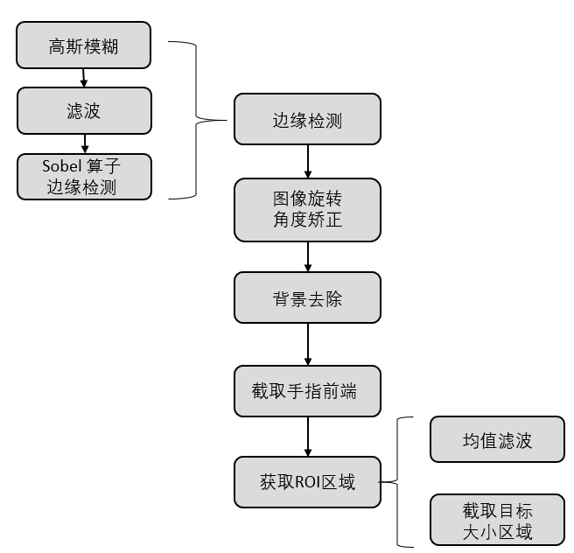

图7 ROI区域截取步骤示意图

* 1. 边缘检测。在进行边缘检测之前，为了取得更好的检测效果，预先对输入图像做一次高斯模糊，再使用Sobel算子进行边缘检测，效果如图8所示。从边缘检测图像两侧的中间位置开始往上下两个方向依次检索，直到找到灰度值为1的像素点，记录该像素点的位置，即手指两侧区域的上下边界。

图8 高斯滤波后与Sobel边缘检测后效果图

* 1. 旋转角度校正。根据获得的手指两侧区域的上下边界，计算手指两侧的中点，两侧中点的连线与水平线的夹角就是待旋转校正的角度。根据计算出的角度对原图像进行旋转，效果如图9所示。



图9旋转角度校正效果图

* 1. 截取手指上下区域。对旋转角度校正后的图像重新进行边缘检测，同样从边缘检测图像两侧的中间位置开始往上下两个方向依次检索，直到找到灰度值为1的像素点，记录该像素点的位置，即校正后手指两侧区域的上下边界。根据上下边界可计算出两侧的宽度，选择其中较小的宽度作为截取手指区域的高度。截取的效果图如图10所示。



图10 截取手指上下区域效果图

* 1. 关节位置确定。由于手指的组织结构，手指关节处往往亮度比较高，即灰度值比较大。因此，通过寻找图像中灰度值最大的像素点，该像素点的位置就是关节位置。为了减小图像中噪声的干扰，先采用3x3的均值滤波器对图像做一次平滑滤波，之后再找出图像中灰度值最大的像素点，确定像素点的位置，以此为界截取手指左右区域。截取ROI区域。在已截得手指静脉区域的基础上，根据定义的ROI区域大小，从中截取220x360大小的区域作为ROI区域，用来进行后续的特征提取和匹配操作。截取的效果图如图11所示。



图11 截取ROI区域效果图

1. 特征提取模块

特征提取是静脉识别中非常关键的环节，对识别性能有直接影响。本实验采用二值纹理特征提取进行手指静脉图像的特征提取。

1. 二值纹理特征提取

二值纹理特征提取的步骤示意图如图12所示。

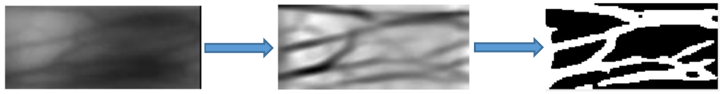

图12 二值纹理特征提取步骤示意图

首先使用多方向Gabor滤波器对截取到的ROI区域进行图像增强。二维Gabor滤波器的计算公式如下：

$g(x,y;λ,θ,ψ,σ,γ)=exp(-\frac{{x'}^{2}+γ^{2}{y'}^{2}}{2σ^{2}})cos(2π\frac{x'}{λ}+ψ)$（3-2）

其中， ${ x}^{'}=xcosθ+ysinθ$（3-3）

$y^{'}=-xsinθ+ycosθ$（3-4）

这里， $x，y$ 分别表示像素坐标位置；

$λ$ 表示滤波的波长；

$θ$ 表示Gabor核函数图像的倾斜角度；

$ψ$ 表示相位偏移量，取值范围是-180°～ 180°；

$σ$ 表示高斯函数的标准差；

$γ$ 表示长宽比，决定这Gabor核函数图像的椭圆率。

对ROI区域进行Gabor滤波后的效果如图13所示。



图13 Gabor滤波效果图

使用二值化算法将经过Gabor滤波后的静脉纹理二值化，从而提取得到二值纹理特征。二值化效果如图14所示。



图14 二值纹理特征提取效果图

1. 特征匹配模块

图像匹配是进行静脉识别的最后一步，不同的提取特征类型往往有其对应的匹配方法，而合适的匹配方法能够极大提高识别精度。现有静脉图像匹配算法常采用某种距离去度量类内样本匹配分数和类间样本匹配分数。若两样本特征的距离小于某阈值，则认为是同一类，反之，则不是同一类。希望所使用匹配算法能使样本的同类样本间距离（类内距离）越小越好，类间样本间距离（或类间距离）越大越好，如此样本更易区分。由于图像匹配需与提取特征配合，因此结合上述特征提取方法，本实验使用如下匹配方法。

1. 模板匹配

根据上述二值纹理特征提取方法，获取手指静脉纹路的二值纹理图像，即纹理前景图像。将已注册图像的ROI区域与待认证图片的ROI区域均采用二值纹理特征提取方法获得两张纹理前景图像，然后计算两张纹理前景图像的交集（重叠）像素点数与两张纹理前景图像的并集像素点数之比，这个比值即为两张图像的匹配分数。

绘制出类内样本和类间样本的距离分布图如图15所示。



图15 二值纹理特征匹配分数直方图

**四、结果分析**

从图22可看出，使用二值纹理特征提取和匹配的方法，类内样本的匹配分数主要分布在区间[0.6，0.94]之间，而类间样本的匹配分数则主要分布在区间[0.38，0.72]之间。因此可设置阈值为0.7，当待测样本经过手指静脉识别系统处理后得到的特征与特征数据库中参考模板的匹配分数大于0.7时，则可认为待测样本与参考模板属于同一类；若匹配分数小于0.7则认为不属于同一类，从而实现手指静脉识别。

**任务二：基于特征配准的图像拼接**

**一、课题背景**

图像拼接技术简单来说就是将数张有重叠部分的图像（可能是不同时间、不同视角或者不同传感器获得的）拼成一幅大型的无缝高分辨率图像的技术，就是将一组重叠的图像集合拼接成一幅大型的无缝高分辨率图像，目的是将一系列真实世界的图像拼接成一幅更宽视野的大型场景图像。图像拼接技术是一种利用计算机表示真实世界的有效方法，通常参与拼接的真实世界的序列图像有一定程度的重叠，采用图像拼接技术可以剔除冗余信息、压缩信息存储量，从而更加客观而形象有效地表示真实世界。

**二、整体方案设计**

基于特征的图像拼接流程设计如下，主要分为5个步骤：

1. 图像预处理

图像预处理的主要目的是消除图像中无关的信息，恢复有用的真实信息，增强有关信息的可检测性和最大限度地简化数据，从而改进特征抽取、图像分割、匹配和识别的可靠性。图像预处理可以减少噪声影响、纠正图像形变和凸显图像特征等，主要操作包括：去噪、边缘提取、直方图处理、建立图像的匹配模板以及对图像进行某种变换(如傅里叶变换、小波变换等)等操作。

1. 特征提取

特征点的提取是图像拼接的第一步，特征选择对下一步的匹配结果十分重要。特征选取主要需要考虑3点因素：

1. 选取的特征必须是参考图像和待配准的图像共有特征；
2. 特征集必须有足够多的特征，并且最好在图像上分布均匀；
3. 选取的必须以与进行特征匹配。

合理的特征选取空间可以提高配准的成功率，和提高配准算法的适应性、降低搜索空间、减小噪声等不确定因素对匹配算法的影响。

1. 特征匹配

特征匹配包括特征匹配和线特征匹配，即用特征描述算子在规定的搜索空间中进行点和距离之间的匹配，配准策略可采用距离函数和穷尽搜索算法等。

1. 最优匹配点的提取与变换模型建立

这一个步骤的目的是在提取到的特征中进行筛选，鲁棒性最好的特征作为内留点保留。变换模型的选择对拟合结果十分重要。

1. 变换模型的估计

即建立一个参考图像和待配准图像之间的转换关系，包含图像间形变、旋转、移位等变换信息，一般情况下符合投影变换的规律。

1. 图像融合

图像融合是图像拼接的最后一步，可以消除隙缝出的拼接处的拼接线，并实现融合处的平滑过渡，实现较好的视觉效果。在求取变换矩阵之后，以参考图像为标准，对待配准图像进行一个投影过程。因为前后坐标系不同，比那换图像中像素点坐标需进行插值和重采样操作，以拥有整数坐标值。

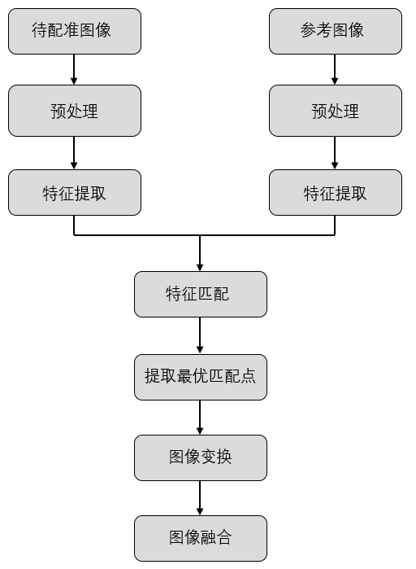

图16 基于特征配准的图像拼接流程

**三、过程论述**

基于特征配准的图像拼接流程系统主要包图像预处理、特征提取、特征匹配、图像变换、图像融合五个模块。我将在此处重点介绍特征提取、特征匹配、图像变换、图像融合四个模块。

**基于SIFT算法的特征提取**

SIFT算法全称是Scale Invariant Feature Transform，即为尺度不变特征变换。SIFT算法首先在尺度空间进行特征检测，并去欸的那个特征带你的位置和特征点所处的尺度，然后使用特征点领域梯度的主方向作为该特征点的方向特征，以实现算子对尺度和方向的无关性。

1. 高斯尺度空间的极值检测

高斯核是实现尺度变换的唯一变换核。所以利用高斯核对原始图像进行尺度变换，获得图像多尺度下的尺度空间表示序列，在对这些序列进行尺度空间特征提取。

一幅二维图像的尺度空间可由高斯函数与原图像卷积得到，定义为：

$$L\left(x,y,σ\right)=G\left(x,y,σ\right)*I(x,y)$$

其中， $G\left(x,y,σ\right)$ 为尺度可变的高斯函数：

$$G\left(x,y,σ\right)=\frac{1}{2πσ^{2}}e^{-\frac{x^{2}+y^{2}}{2σ^{2}}}$$

$σ$ 称为尺度空间因子，其值越小表征该图像被平滑得越少，相应的尺度也越小。大尺度对应图像的概貌特征，而小尺度则对应图像的细节特征。 $L$ 代表了图像所在的尺度空间，选择合适的尺度平滑因子是对建立尺度空间的关键。

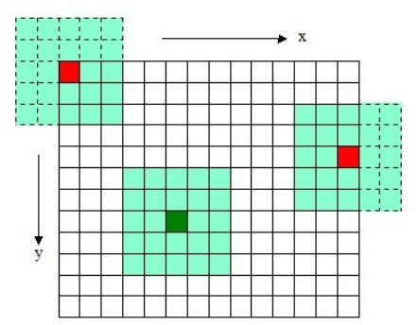

图17 二维高斯卷积示意图

1. 建立高斯金字塔

将图像 $I(x,y)$ 与不同尺度因子下的高斯核函数 $G\left(x,y,σ\right)$ 进行卷积操作构建高斯金字塔。在构建高斯金字塔过程中，需要注意，第一阶第一层是放大两倍的原始图像，目的是为了获取更多的特征点；在同一阶中相邻的两层的尺度因子比例是 $k$，则第一阶第2层的尺度因子也是 $k$，然后其他层以此类推即可；第2阶的第一层由第一阶的中间层尺度图像进行子抽样获得，其尺度因子是 $k^{2}$，然后第2阶的第2层的尺度因子是第一层的 $k$ 倍即 $k^{3}$。第3阶的第一层由第2阶的中间尺度图像进行子抽样获得。其他阶的构成可以以此类推，在本次课设计中 $k$ 取值为 $\sqrt[3]{2}$。

1. 建立差分金字塔（DOG）

为了更加高效地在尺度空间检测出特征点，在本课程设计中采用高斯插值方程同图像卷积得到差分尺度空间并求取极值。高斯差值方程 $D\left(x,y,σ\right)$ 表示：

$$D\left(x,y,σ\right)=\left(G\left(x,y,kσ\right)-G\left(x,y,σ\right)\right)*I(x,y)$$ $=L\left(x,y,kσ\right)-L\left(x,y,σ\right)$

每一阶相邻尺度空间的高斯图像相减就等到了高斯差分图像，即DOG图像。

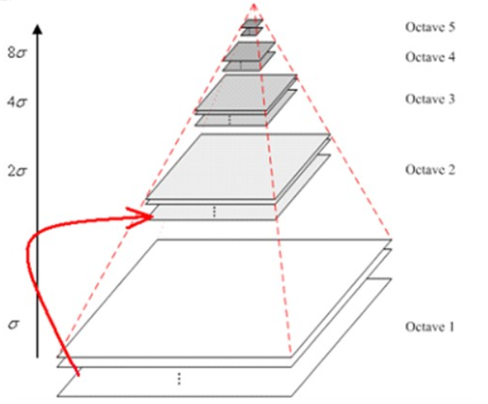

图18 高金字塔示意图

1. 求取DOG极值

为了得到高斯差分图像中的极值点，样本像素点需要和他同层相邻的8个像素点和上下相邻图像层中的个9个像素点进行比较，共需要与26个像素进行比较。图19为DOG同一尺度空间的3个相邻尺度图像，如果样本点是这些点中的灰度极值点（极大值或极小值），则把这个点作为候选特征点提取出来；否则，按此规则急需比较其他的像素点。极值点提取出来以后要记下极值点的位置和尺度。

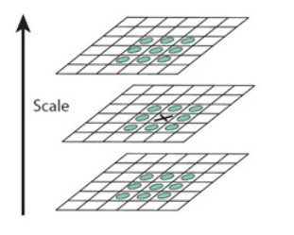

图19 DOG极值比较

1. 特征点位置确定

由于DOG对噪声和边缘比较敏感，因此应当将特征点中低对比度及位于边缘的点过滤掉，以增强匹配稳定性和抗噪能力。

* 1. 滤去低对比度的特征点

将尺度空间函数按泰勒级数展开：

$$D\left(X\right)=D+\frac{∂D^{T}}{∂X}X+\frac{1}{2}X^{T}\frac{∂^{2}D}{∂X^{2}}X$$

式中， $X={\left(x,y,σ\right)}^{T}, \frac{∂D^{T}}{∂X}=[\frac{∂D}{∂x} \frac{∂D}{∂y} \frac{∂D}{∂σ}]$, $\frac{∂^{2}D}{∂X^{2}}=\left[\begin{matrix}\frac{∂^{2}D}{∂X^{2}} & \frac{∂^{2}D}{∂xy} & \frac{∂^{2}D}{∂σx } \\ \frac{∂^{2}D}{∂xy} & \frac{∂^{2}D}{∂y^{2}} & \frac{∂^{2}D}{∂σy} \\ \frac{∂^{2}D}{∂σx} & \frac{∂^{2}D}{∂σy} & \frac{∂^{2}D}{∂σ^{2}}\end{matrix}\right]$,

求导并令方程为0可得到极值点：

$$\hat{X}=-\frac{∂^{2}D^{-1}}{∂X^{2}}\frac{∂D}{∂x}$$

代入上式，

$$D\left(\hat{X}\right)=D+-\frac{1}{2}\frac{∂D^{T}}{∂X}$$

$D\left(\hat{X}\right)$ 的值对于剔除低对比度的不稳定特征点十分有用，通常将 $D\left(\hat{X}\right)<0.03$ 的极值点时为帝对比的不稳定特征点进行剔除。同时，在此过程中获取特征点的精确位置以及尺度。

* 1. 滤去边缘特征点

利用图像边缘的特征点在高斯差分函数的峰值处与边缘交叉处的主曲率值较大，而在垂直方向曲率值较小的特征可以滤去边缘特征值。

特征点的Hessian矩阵的特征值与*D*的主曲率是成正比的，这里借助于Harris角点检测的方法，只求特征值的比值。Hessian矩阵为：

$$H=\left[\begin{matrix}D_{xx} & D_{xy} \\ D_{xy} & D_{yy}\end{matrix}\right]$$

为了提出边缘响应点，需要让Hessian矩阵的两个特征值小于一个阈值时保留该特征点，否则删去。

1. 特征点方向确定

利用特征点邻域像素的梯度方向分布特性为每个特征点指定方向参数，从而使算子具备旋转不变性。 $\left(x,y\right)$ 处的梯度值和方向分别为:

$$\left\{\begin{aligned}m\left(x,y\right)=\sqrt{{\left(L\left(x+1,y\right)-L\left(x-1,y\right)\right)}^{2}+{\left(L\left(x,y+1\right)-L\left(x,y-1\right)\right)}^{2}} \\ θ\left(x,y\right)=\tan^{-1}{\frac{L\left(x,y+1\right)-L\left(x,y-1\right)}{L\left(x+1,y\right)-L\left(x-1,y\right)}}\end{aligned}\right.$$

其中， $L$ 所用的尺度为每个关键点各自所在的尺度。在以特征点为中心的邻域窗口内采样，并用梯度方向直方图来统计邻域像素的梯度方向。梯度直方图的范围是 $0\sim {360}^{。}$，其中，每 ${10}^{。}$ 一个柱，总共36个柱。梯度方向直方图的峰值代表了该特征点处邻域梯度的主方向，即作为该特征点的主方向。当存在另一个相当于主峰值80%能量的峰值时，则将这个方向认为是该特征点的辅方向。一个特征点可能会被指定具有多个方向（一个主方向，一个以上辅方向），这可以增加匹配的鲁棒性。

1. 生成SIFT特征描述符

计算特征向量为了更精确地描述特征点邻域内像素的特点。为了保持旋转的不变性，首先要将坐标轴旋转至特征点方向。然后在特征点周围的邻域中选取 $8×8$ 的窗口，特征点所在行和所在列不选。计算所选邻域区域内每个像素点的梯度值和方向，每个方框代表一各像素点，方框里的箭头和长短分别代表该像素点的梯度和方向大小。然后再每个 $4×4$ 的窗口上计算该窗口里所有像素的梯度值和方向的统计，将梯度值累加分配到8个方向上，那么每个 $4×4$ 窗口就生成了一个8维的向量，而特征点周围有4个这样的窗口，那就生成了一个32维的向量。图中，圆圈为高斯加权范围，对越靠近中心点像素点的像素点梯度基于越大的权值。这种邻域方向性信息联合的思想增强了算法抗噪声能力，同时对于含有定位误差的特征匹配也提供了很好的容错性。

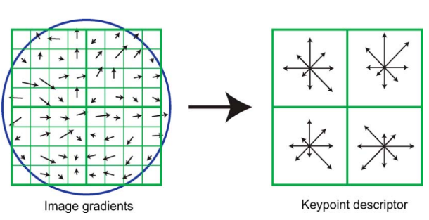

图20 特征描述子的生成

**SIFT特征向量的配准**

图像配准技术是图像拼接的核心部分，特征空间、相似性度量和搜索策略作为图像的三要素是进行图像配准的主要研究内容。三要素包含的基本图像处理内容，在本课程设计中，主要使用基于特征描述子的夹角的初始匹配。

* 1. 生成SIFT特征描述符

SIFT特征向量生成后，通常情况下使用关键点特征向量的欧式距离来作为两幅图像中关键的相似性判定度量，在这两个关键点中，如果是最近的举例除次近的距离小于某个比例阈值，则接受这一对匹配点。



图21 基于SIFT特征描述子的粗匹配结果

* 1. RANSAC剔除误匹配点

RANSAC（Random Sample Consensus）算法是一种简单且有效的去除噪声影响，估计模型的一种方法。与普通的去噪算法不同，RANSAC算法是使用尽可能少的点来估计模型参数，然后尽可能的扩大得到的模型参数的影响范围。

RANSAC算法的具体描述是：给定N个数据点组成的集合P，假设集合中大多数的点都是可以通过一个模型来产生的，且最少通过n个点（n<N）可以拟合出模型的参数，则可以通过以下的迭代方式拟合该参数。

对下面的操作执行k次：

（1）从P中随机选择n个数据点；

（2）用这n个数据点拟合出一个模型M；

（3）对P中剩余的数据点，计算每个点与模型M的距离，距离超过阈值的则认定为局外点，不超过阈值的认定为局内点，并记录该模型M所对应的局内点的值m；

迭代k次以后，选择m最大的模型M作为拟合的结果。因为在实际应用中N的值通常会很大，那么从其中任选n个数据点的组合就会很大，如果对所有组合都进行上面的操作运算量就会很大，因此对于k的选择就很重要。通常情况下，只要保证模型估计需要的n个点都是点的概率足够高即可。因此设w为N个数据中局内点的比例，z为进行k次选取后，至少有一次选取的n个点都是局内点的概率。



图22 RANSAC去除误匹配后的匹配结果

**图像融合**

图像配准就是要找到带配准图像和参考图像的之间变换关系，根据变换关系将带配准图像进行变换，是两幅图像的内容相同的部分能够在同一个坐标系下满足大小方向等信息都相同，最后再进行融合。因此在图像配准的过程中，找到两幅图像之间的畸变关系并对待配准图像进行校正是非常重要的。

1. 变换矩阵的计算

对待两幅待拼接图像，他们之间可能存在平移、缩放和旋转等关系。这几种形变之间的结合构成了几种图像变换的形式。其中能满足所有图像变换关系的模 型称之为透视变换，我们的目的是将两幅图像之间的相变关系明朗化，通过一个单应性矩阵激励转换机制。变换矩阵一般用***H***表示。

$$H=\left[\begin{matrix}h_{11} & h_{12} & h_{13} \\ h_{21} & h_{22} & h_{23} \\ h_{31} & h_{32} & 1\end{matrix}\right]$$

$H$ 中共有8个自由度， $h_{11}$， $h_{12}$， $h_{21}$， $h_{22}$ 是旋转、缩放因子； $h_{13}$ 和 $h_{23}$ 是对应水平和垂直方向上的平移因子； $h_{31}$ 和 $h_{32}$ 是图像间的仿射变换因子。如果两幅图像之间满足仿射变换，则提取出3对匹配点，然后带入仿射变换公式，计算出仿射变换矩阵，这样可以将待拼接图像变换到参考图像的坐标系内，从而完成待拼接图像的变换。

1. 灰度差值方法（加权平均融合法）

在取得变换矩阵之后，通过将待配准图像根据变换矩阵投影到参考图像中即可实现图像拼接。但由于图像采集所带来的光照视野等差异，拼接好的两幅图片在相结合的部分会出现明显拼接隙缝，图像融合技术可以消除这条隙缝。在本文中，将采用精度较高的加权平均融合法。

加权平均融合法对图像重叠区域的像素值先进行加权后再叠加平均。其中，假设图像重叠区域两幅图像分别定义一个权值，取为 $a_{1}$ 和 $a_{2}$，并使 $a_{1}+a_{2}=1$，那么选择合适的权值就能使重叠区域实现平滑过渡。



图23 加权融合后的图像拼接

**四、结果分析**

从图23可看出，本文所使用的算法基本实现了对于西湖两张照片的融合，但是拼接边缘部分仍有比较大的畸变。但是针对本次课程设计来讲，效果还算可以接受。

**五、创新实践总结**

通过完成这一个创新实践，我对图像处理的相关技术有了初步的了解。在这一过程中，我查阅了很多资料，自己动手编程实现一些图像处理算法，对比各种算法之间的效果，这些无疑都加深了我对这些算法原理的理解。

当然在完成创新实践的过程中，我也遇到了许许多多的问题。

在任务一：在截取ROI区域时要对图像进行边缘检测，然后找出手指区域的上下边缘，在这一过程中我发现有些样本经过边缘检测之后手指区域的上下边缘在某些像素点会丢失了，导致无法检测出上下边缘的位置。为了解决这个问题，我采用了设置阈值的方式，从图像两侧的中点开始往上下两边检索，直到找到灰度值为1的像素点，如果检索次数超过设定的阈值时还没有找到该像素点，就放弃当前的检索。此外，我还采用了检索多次并对获取的多个上下边缘位置取平均的方式，减小了误差，加强了程序在各种样本上的普遍适用性。通过解决这些遇到的难题，锻炼了我发现问题、解决问题的能力。

在任务二中，我主要是参考了精通图像处理经典算法这本书中的算法，然后挑选了两张图像实现基于SIFT算法的图像拼接。

通过这一个创新实践，我只是窥视到了图像处理领域的冰山一角，我深深体会到了自身知识的不足。在往后的学习中，我将努力充实自己，积累更多的经验，为迎接更好的未来做好准备。

**参考文献**

[1]Rafael C.Gonzalez 著.数字图像处理（第三版）.北京:电子工业出版社, 2011．

[2]Rafael C.Gonzalez 主编.数字图像处理（MATLAB版）.北京:电子工业出版社, 2005.

[3]Carsten Steger等著.机器视觉算法与应用.北京:清华大学出版社, 2008.

[4] 杨帆 王志陶等著精通图像处理经典算法（MATLAB版）第二版。北京：北京航空航天大学出版社，2018.

**附录一（任务一代码）**

**%% main**

**clear;clc;**

**% 初始化存储结构**

**Image_feature = cell(4, 10);**

**count = 0;**

**% 提取图像特征**

**for i = 81 : 84**

**count = count + 1;**

**for j = 1 : 10**

**filename = sprintf('./Image/5%d-%d.bmp', i, j);%获取/Image/5字符-字符 将数据格式化转为字符串**

**Image = imread(filename);**

**Image_feature{count, j} = Feature_extraction(Image);**

**end**

**end**

**% 获取类内匹配分数**

**count = 0;**

**for i = 1 : 4**

**for j = 1 : 9**

**for k = j + 1 : 10**

**count = count + 1;**

**score_within(1, count) = roundn(Feature_match(Image_feature{i, j}, Image_feature{i, k}), -2);**

**end**

**end**

**end**

**% 获取类间匹配分数**

**count = 0;**

**for i = 1 : 3**

**for j = i + 1 : 4**

**for m = 1 : 10**

**for n = 1 : 10**

**count = count + 1;**

**score_between(1, count) = roundn(Feature_match(Image_feature{i, m}, Image_feature{j, n}), -2);**

**end**

**end**

**end**

**end**

**% 绘制直方图**

**x_axis = 0 : 0.01 : 1;**

**figure;**

**counts_within = hist(score_within, x_axis);**

**counts_between = hist(score_between, x_axis);**

**% 连接各直方图的中点绘制曲线图**

**plot(x_axis, counts_within, 'g', x_axis, counts_between, 'r');**

**xlabel('匹配像素比例');**

**ylabel('匹配像素比例统计');**

**% 图像特征提取, 参数为（输入图像）, 返回图像特征**

**function Image_feature = Feature_extraction(Image)**

**% 图像增强**

**% --------------------------**

**% 限制对比度自适应直方图均衡化CLAHE**

**Image_enhancement = Image_enhancement_CLAHE(Image, 0.01);**

**%% ------------------------------------------------**

**% % 感兴趣区域（ROI）截取**

**% -------------------------------------------------**

**% 提取ROI区域**

**ROI_size = [220, 360];**

**Image_ROI = ROI_extraction(Image_enhancement, ROI_size);**

**% figure**

**% imshow(Image_ROI)**

**% % 特征提取**

**% -------------------------------------------------**

**% 二值纹理特征提取**

**Image_feature = binary_texture_feature_extraction(Image_ROI, 0.275);**

**% % 函数使用限制对比度自适应直方图均衡化CLAHE用于图像增强, 参数为(输入图像, 对比度限制因子)**

**function Image_clahe = Image_enhancement_CLAHE(Image, ClipLimit)**

**[~, ~, channel] = size(Image);**

**% 转化为hsv图像**

**Image_hsv = rgb2hsv(Image);**

**% 使用限制对比度自适应直方图均衡化CLAHE**

**Image_hsv(:, :, 3) = adapthisteq(Image_hsv(:, :, 3), 'ClipLimit', ClipLimit);**

**% 转化为rgb图像**

**Image_clahe = hsv2rgb(Image_hsv);**

**% 将灰度映射到[0, 255]范围**

**for c = 1 : channel**

**MAX = max(max(Image_clahe(:, :, c)));**

**MIN = min(min(Image_clahe(:, :, c)));**

**Image_clahe(:, :, c) = (Image_clahe(:, :, c) - MIN) / (MAX - MIN) * 255;**

**end**

**Image_clahe = uint8(Image_clahe);**

**% % 函数用于提取图像的ROI区域, 参数为(输入图像, ROI区域尺寸)**

**function Image_ROI = ROI_extraction(Image, ROI_size)**

**[height, width, ~] = size(Image);**

**% 确定图像手指的边缘**

**[edge_left_start_avg, edge_left_end_avg, edge_right_start_avg, edge_right_end_avg] = finger_edge(Image, 50, 200);**

**% 确定左侧手指中点**

**midpoint_left = round((edge_left_end_avg - edge_left_start_avg) / 2) + edge_left_start_avg;**

**% 确定右侧手指中点**

**midpoint_right = round((edge_right_end_avg - edge_right_start_avg) / 2) + edge_right_start_avg;**

**% 计算旋转角度并旋转原图像校正, 裁剪两侧黑边**

**rotate_angle = atan((midpoint_left - midpoint_right) / width) / pi * 180;**

**Image_rotate = imrotate(Image, -rotate_angle, 'crop');**

**Image_rotate = Image_rotate(:, round(height / 2 * abs(tan(rotate_angle / 180 * pi))) + 1 : width - round(height / 2 * abs(tan(rotate_angle / 180 * pi))), :);**

**% figure**

**% imshow(Image_rotate)**

**% 重新确定旋转后图像手指的边缘和两侧中点**

**[edge_left_start_avg, edge_left_end_avg, edge_right_start_avg, edge_right_end_avg] = finger_edge(Image_rotate, 100, 200);**

**midpoint_left = round((edge_left_end_avg - edge_left_start_avg) / 2) + edge_left_start_avg;**

**midpoint_right = round((edge_right_end_avg - edge_right_start_avg) / 2) + edge_right_start_avg;**

**% 计算截取区域的宽度和中点**

**if (edge_left_end_avg - edge_left_start_avg) < (edge_right_end_avg - edge_right_start_avg)**

**finger_height = (edge_left_end_avg - edge_left_start_avg);**

**midpoint = midpoint_left;**

**else**

**finger_height = (edge_right_end_avg - edge_right_start_avg);**

**midpoint = midpoint_right;**

**end**

**% 截取手指区域上下边界**

**Image_finger_height = Image_rotate(midpoint - round(finger_height / 2) + 10 : midpoint + round(finger_height / 2) - 10, :, :);**

**% figure**

**% imshow(Image_finger_height)**

**% 找出图像最亮的部分, 以此为限截取手指区域左右边界**

**Image_finger_width = Image_finger_height(:, 1 : Find_I_MAX(Image_finger_height, 71), :);**

**% 截取ROI区域**

**[height, width, ~] = size(Image_finger_width);**

**Image_ROI = Image_finger_width(round(height / 2) - round(ROI_size(1) / 2) + 1 : round(height / 2) + round(ROI_size(1) / 2), round(width / 2) - round(ROI_size(2) / 2) + 1 : round(width / 2) + round(ROI_size(2) / 2), :);**

**% % 函数用于确定图像手指的边缘, 参数为(输入图像, 检索的轮次, 检索的阈值), 检索多个轮次取平均, 超过检索的阈值则停止当前检索**

**function [edge_left_start_avg, edge_left_end_avg, edge_right_start_avg, edge_right_end_avg] = finger_edge(Image, count, thresh)**

**[height, ~, ~] = size(Image);**

**% 转换为灰度图**

**Image_gray = rgb2gray(Image);**

**% 产生高斯滤波模板, 大小为5x5, 标准差为1**

**gauss = fspecial('gaussian', [5, 5], 1);**

**% 高斯滤波，使用'replicate'填充边缘**

**Image_gauss = imfilter(Image_gray, gauss, 'replicate');**

**% figure**

**% imshow(Image_gauss)**

**% 使用sobel算子进行边缘检测**

**Image_edge = edge(Image_gauss,'sobel');**

**% figure**

**% imshow(Image_edge)**

**% 确定图像左侧手指的上边缘, 从图像中间位置开始检索直至找到边缘**

**column = 1;**

**edge_left_start = zeros(1, count);**

**for i = 1 : count**

**edge_left_start(i) = round(height / 2);**

**while Image_edge(edge_left_start(i), column) == 0**

**edge_left_start(i) = edge_left_start(i) - 1;**

**% 超过阈值则停止当前检索**

**if round(height / 2) - edge_left_start(i) == thresh**

**column = column + 1;**

**edge_left_start(i) = round(height / 2);**

**end**

**end**

**column = column + 1;**

**end**

**% 多次检索取平均**

**edge_left_start_avg = round(sum(edge_left_start) / count);**

**% 确定图像左侧手指的下边缘**

**column = 1;**

**edge_left_end = zeros(1, count);**

**for i = 1 : count**

**edge_left_end(i) = round(height / 2);**

**while Image_edge(edge_left_end(i), column) == 0**

**edge_left_end(i) = edge_left_end(i) + 1;**

**if edge_left_end(i) - round(height / 2) == thresh**

**column = column + 1;**

**edge_left_end(i) = round(height / 2);**

**end**

**end**

**column = column + 1;**

**end**

**edge_left_end_avg = round(sum(edge_left_end) / count);**

**% 确定图像右侧手指的上边缘**

**column = 480;**

**edge_right_start = zeros(1, count);**

**for i = 1 : count**

**edge_right_start(i) = round(height / 2);**

**while Image_edge(edge_right_start(i), column) == 0**

**edge_right_start(i) = edge_right_start(i) - 1;**

**if round(height / 2) - edge_right_start(i) == thresh**

**column = column - 1;**

**edge_right_start(i) = round(height / 2);**

**end**

**end**

**column = column - 1;**

**end**

**edge_right_start_avg = round(sum(edge_right_start) / count);**

**% 确定图像右侧手指的下边缘**

**column = 480;**

**edge_right_end = zeros(1, count);**

**for i = 1 : count**

**edge_right_end(i) = round(height / 2);**

**while Image_edge(edge_right_end(i), column) == 0**

**edge_right_end(i) = edge_right_end(i) + 1;**

**if edge_right_end(i) - round(height / 2) == thresh**

**column = column - 1;**

**edge_right_end(i) = round(height / 2);**

**end**

**end**

**column = column - 1;**

**end**

**edge_right_end_avg = round(sum(edge_right_end) / count);**

**% % 函数用于确定图像最亮点所在的列, 参数为(输入图像, 模板尺寸)**

**function column_max = Find_I_MAX(Image, kernal_size)**

**% 转换为灰度图**

**Image_gray = rgb2gray(Image);**

**% 初始化模板**

**kernal = zeros(kernal_size, kernal_size);**

**% 采用均值模板**

**for i = 1 : kernal_size**

**for j = 1 : kernal_size**

**kernal(i, j) = 1 / (kernal_size * kernal_size);**

**end**

**end**

**% 卷积实现局部平滑滤波, 消除单个像素点的亮度的影响, 使用边缘填充**

**Image_conv = conv2(single(Image_gray), single(kernal), 'same');**

**% 检索图像最亮点所在的列**

**[~, column_max] = find(max(max(Image_conv)) == Image_conv);**

**% % 函数用于二值纹理特征提取, 参数为（输入图像, 二值化阈值）**

**function Image_binary_texture_feature = binary_texture_feature_extraction(Image, thresh)**

**[~, ~, channel] = size(Image);**

**Image = single(Image);**

**for c = 1 : channel**

**% 进行gabor滤波**

**Image_gabor(:, :, c) = imfilter(Image(:, :, c), gabor_fn(1, 90, 20, 0, 1.5), 'replicate', 'conv');**

**% 将灰度映射到[0, 255]范围**

**MAX = max(max(Image_gabor(:, :, c)));**

**MIN = min(min(Image_gabor(:, :, c)));**

**Image_gabor(:, :, c) = (Image_gabor(:, :, c) - MIN) / (MAX - MIN) * 255;**

**end**

**Image_gabor = uint8(Image_gabor);**

**% figure**

**% imshow(Image_gabor)**

**% 进行图像二值化, 提取二值纹理特征**

**Image_binary_texture_feature = im2bw(Image_gabor, thresh);**

**% figure**

**% imshow(Image_binary_texture_feature)**

**% % 函数用于生成gabor滤波器, 参数为（标准差, 角度, 波长, 相移, 空间方向比）**

**function gb = gabor_fn(sigma, theta, lambda, psi, gamma)**

**sigma_x = sigma;**

**sigma_y = sigma / gamma;**

**theta = theta /180 * pi;**

**% 3 sigma**

**nstds = 3;**

**% 获取gabor滤波器的大小**

**xmax = max(abs(nstds * sigma_x * cos(theta)),abs(nstds * sigma_y * sin(theta)));**

**xmax = ceil(max(1, xmax));**

**ymax = max(abs(nstds * sigma_x * sin(theta)),abs(nstds * sigma_y * cos(theta)));**

**ymax = ceil(max(1, ymax));**

**xmin = -xmax;**

**ymin = -ymax;**

**[x,y] = meshgrid(xmin : xmax,ymin : ymax);**

**% 计算gabor滤波器**

**x_theta = x * cos(theta) + y * sin(theta);**

**y_theta = -x * sin(theta) + y * cos(theta);**

**gb = exp(-.5 * (x_theta .^ 2 / sigma_x ^ 2 + y_theta .^ 2 / sigma_y ^ 2)) .* cos(2 * pi / lambda * x_theta + psi);**

**附录二**

%% 图像拼接课程设计

%读取图片

ors1 = imread('020.jpg');

ors2 = imread('021.jpg');

[H L M] = size(ors1);%M 通道数 H高 L长

if M == 3

im1 = rgb2gray(im2double(ors1));

im2 = rgb2gray(im2double(ors2));

else

im1 = im2double(ors1) ;

im2 = im2double(ors2) ;

end

%%

%%参数设置

intervals = 3;

scl = 1.5;

dist_ratio = 0.8;

octaves1 = floor(log(min(size(im1)))/log(2)- 2);

octaves2 = floor(log(min(size(im2)))/log(2)- 2);%%参数设置

object_mask1 = ones(size(im1));

object_mask2 = ones(size(im2));

contrast_threshold = 0.02;

curvature_threshold = 10;

interactive = 2;

%%%%%%%%%%%%%%%%%%%%%%%%%%%%%%%%%%%%%%%%%%%%%%%%%%%%%%%%%%%

%%%特征检测

[pos1 scale1 orient1 desc1 ] = features_detection( im1, octaves1, intervals, object_mask1, contrast_threshold, curvature_threshold, interactive);

[pos2 scale2 orient2 desc2 ] = features_detection( im2, octaves2, intervals, object_mask2, contrast_threshold, curvature_threshold, interactive);

db = add_features_db( im1, pos1, scale1, orient1, desc1 );

%%%%%%%%特征匹配

[pt1,pt2]= features_matching( db, desc2, dist_ratio , pos1 , pos2);

%%%显示粗匹配结果

im3 = zeros(size(im1,1),size(im1,2) + size(im2,2) + 10,3);

im3(:,1:size(im1,2),1:3) = im2double(ors1(:,:,1:3));

im3(:,size(im1,2)+ 11:size(im1,2)+size(im2,2) + 10 ,1:3) = im2double(ors2(:,:,1:3));

figure,imshow(im3),title('粗匹配结果')

[h1 l1] = size(im1);

%[h2 l2] = size(im2);

%h3 = max(h1,h2);l3 = max(l1,l2);

%im3 = zeros(h3,l3+10);

%im3(1:h1,1:l1,) = ors1;

%im3(1:h2,l1+10:l1+10+l2-1) = ors2;

[hh ll] = size(pt1);

for i=1:hh

line([pt1(i,1) l1+10+pt2(i,1)], [pt1(i,2) pt2(i,2)],'Color',[1 0 0],'LineWidth',1)

end

%%%%%RANSAC算法去错匹配

[corners1 corners2] = Ransac(pt1,pt2,200,1);

figure,imshow(im3),hold on,colormap gray,title('Ransac算法去错结果')

for n = 1:length(corners2);

line([corners1(n,1) corners2(n,1) + 10 + l1], [corners1(n,2) corners2(n,2)],'Color',[1 1 0])

end

%%图像拼接

ImageBlenging = LMBlending(ors1,ors2,corners1,corners2);

figure,imagesc(ImageBlenging),title('LM加权融合结果'),colormap gray

%特征检测

function [pt1,pt2] = features_matching( database, desc, dist_ratio , pos1 , pos2 )

num = 1;

for k = 1:size(desc,1)

dist = sqrt(sum((database.desc - repmat(desc(k,:),size(database.desc,1),1)).^2,2));

[B,IX] = sort(dist);

if B(1)/B(2) >= dist_ratio %nn2_dist >= dist_ratio

idx = 0;

else

pt22(num,:) = pos2(k,:);

pt11(num,:) = pos1(IX(1),:);

num = num + 1;

end

end

[B1,IX] = sort(pt11(:,1));

Pt1 = pt11(IX,:);

Pt2 = pt22(IX,:);

k = 1;

for i = 2:num-1

Dist = sqrt((Pt1(i,1) - Pt1(i-1,1))^2 +(Pt1(i,2) - Pt1(i-1,2))^2);

if Dist > 3

pt1(k,:) = Pt1(i,:);

pt2(k,:) = Pt2(i,:);

k = k + 1;

end

end

[B1,IX] = sort(pt2(:,1));

Pt1 = pt1(IX,:);

Pt2 = pt2(IX,:);

kk = 1;

pt1 = [];

pt2 = [];

for i = 2:k-1

Dist = sqrt((Pt2(i,1) - Pt2(i-1,1))^2 +(Pt2(i,2) - Pt2(i-1,2))^2);

if Dist > 3

pt1(kk,:) = Pt1(i,:);

pt2(kk,:) = Pt2(i,:);

kk = kk + 1;

end

end

%% 特征检测

function [ pos, scale, orient, desc ] = features_detection( im, octaves, intervals, object_mask, contrast_threshold, curvature_threshold, interactive )

% assign default values to the input variables

if ~exist('octaves')

octaves = 4;

end

if ~exist('intervals')

intervals = 2;

end

if ~exist('object_mask')

object_mask = ones(size(im));

end

if size(object_mask) ~= size(im)

object_mask = ones(size(im));

end

if ~exist('contrast_threshold')

contrast_threshold = 0.02;

end

if ~exist('curvature_threshold')

curvature_threshold = 10.0;

end

if ~exist('interactive')

interactive = 1;

end

tic;

antialias_sigma = 0.5;

if antialias_sigma == 0

signal = im;

else

g = gaussian_filter( antialias_sigma );

if exist('corrsep') == 3

signal = corrsep( g, g, im );

else

signal = conv2( g, g, im, 'same' );

end

end

signal = im;

[X Y] = meshgrid( 1:0.5:size(signal,2), 1:0.5:size(signal,1) );

signal = interp2( signal, X, Y, '*linear' );

subsample = [0.5]; % subsampling rate for doubled image is 1/2

preblur_sigma = sqrt(sqrt(2)^2 - (2*antialias_sigma)^2);

if preblur_sigma == 0

gauss_pyr{1,1} = signal;

else

g = gaussian_filter( preblur_sigma );

if exist('corrsep') == 3

gauss_pyr{1,1} = corrsep( g, g, signal );

else

gauss_pyr{1,1} = conv2( g, g, signal, 'same' );

end

end

clear signal

pre_time = toc;

initial_sigma = sqrt( (2*antialias_sigma)^2 + preblur_sigma^2 );

absolute_sigma = zeros(octaves,intervals+3);

absolute_sigma(1,1) = initial_sigma * subsample(1);

filter_size = zeros(octaves,intervals+3);

filter_sigma = zeros(octaves,intervals+3);

tic;

for octave = 1:octaves

sigma = initial_sigma;

g = gaussian_filter( sigma );

filter_size( octave, 1 ) = length(g);

filter_sigma( octave, 1 ) = sigma;

DOG_pyr{octave} = zeros(size(gauss_pyr{octave,1},1),size(gauss_pyr{octave,1},2),intervals+2);

for interval = 2:(intervals+3)

sigma_f = sqrt(2^(2/intervals) - 1)*sigma;

g = gaussian_filter( sigma_f );

sigma = (2^(1/intervals))*sigma;

absolute_sigma(octave,interval) = sigma * subsample(octave);

filter_size(octave,interval) = length(g);

filter_sigma(octave,interval) = sigma;

if exist('corrsep') == 3

gauss_pyr{octave,interval} = corrsep( g, g, gauss_pyr{octave,interval-1} );

else

gauss_pyr{octave,interval} = conv2( g, g, gauss_pyr{octave,interval-1}, 'same' );

end

DOG_pyr{octave}(:,:,interval-1) = gauss_pyr{octave,interval} - gauss_pyr{octave,interval-1};

end

if octave < octaves

sz = size(gauss_pyr{octave,intervals+1});

[X Y] = meshgrid( 1:2:sz(2), 1:2:sz(1) );

gauss_pyr{octave+1,1} = interp2(gauss_pyr{octave,intervals+1},X,Y,'*nearest');

absolute_sigma(octave+1,1) = absolute_sigma(octave,intervals+1);

subsample = [subsample subsample(end)*2];

end

end

pyr_time = toc;

if interactive >= 2

sz = zeros(1,2);

sz(2) = (intervals+3)*size(gauss_pyr{1,1},2);

for octave = 1:octaves

sz(1) = sz(1) + size(gauss_pyr{octave,1},1);

end

pic = zeros(sz);

y = 1;

for octave = 1:octaves

x = 1;

sz = size(gauss_pyr{octave,1});

for interval = 1:(intervals + 3)

pic(y:(y+sz(1)-1),x:(x+sz(2)-1)) = gauss_pyr{octave,interval};

x = x + sz(2);

end

y = y + sz(1);

end

end

if interactive >= 2

sz = zeros(1,2);

sz(2) = (intervals+2)*size(DOG_pyr{1}(:,:,1),2);

for octave = 1:octaves

sz(1) = sz(1) + size(DOG_pyr{octave}(:,:,1),1);

end

pic = zeros(sz);

y = 1;

for octave = 1:octaves

x = 1;

sz = size(DOG_pyr{octave}(:,:,1));

for interval = 1:(intervals + 2)

pic(y:(y+sz(1)-1),x:(x+sz(2)-1)) = DOG_pyr{octave}(:,:,interval);

x = x + sz(2);

end

y = y + sz(1);

end

end

curvature_threshold = ((curvature_threshold + 1)^2)/curvature_threshold;

xx = [ 1 -2 1 ];

yy = xx';

xy = [ 1 0 -1; 0 0 0; -1 0 1 ]/4;

raw_keypoints = [];

contrast_keypoints = [];

curve_keypoints = [];

tic;

loc = cell(size(DOG_pyr)); % boolean maps of keypoints

for octave = 1:octaves

for interval = 2:(intervals+1)

keypoint_count = 0;

contrast_mask = abs(DOG_pyr{octave}(:,:,interval)) >= contrast_threshold;

loc{octave,interval} = zeros(size(DOG_pyr{octave}(:,:,interval)));

if exist('corrsep') == 3

edge = 1;

else

edge = ceil(filter_size(octave,interval)/2);

end

for y=(1+edge):(size(DOG_pyr{octave}(:,:,interval),1)-edge)

for x=(1+edge):(size(DOG_pyr{octave}(:,:,interval),2)-edge)

if object_mask(round(y*subsample(octave)),round(x*subsample(octave))) == 1

if( (interactive >= 2) | (contrast_mask(y,x) == 1) )

tmp = DOG_pyr{octave}((y-1):(y+1),(x-1):(x+1),(interval-1):(interval+1));

pt_val = tmp(2,2,2);

if( (pt_val == min(tmp(:))) | (pt_val == max(tmp(:))) )

raw_keypoints = [raw_keypoints; x*subsample(octave) y*subsample(octave)];

if abs(DOG_pyr{octave}(y,x,interval)) >= contrast_threshold

contrast_keypoints = [contrast_keypoints; raw_keypoints(end,:)];

Dxx = sum(DOG_pyr{octave}(y,x-1:x+1,interval) .* xx);

Dyy = sum(DOG_pyr{octave}(y-1:y+1,x,interval) .* yy);

Dxy = sum(sum(DOG_pyr{octave}(y-1:y+1,x-1:x+1,interval) .* xy));

Tr_H = Dxx + Dyy;

Det_H = Dxx*Dyy - Dxy^2;

curvature_ratio = (Tr_H^2)/Det_H;

if ((Det_H >= 0) & (curvature_ratio < curvature_threshold))

curve_keypoints = [curve_keypoints; raw_keypoints(end,:)];

loc{octave,interval}(y,x) = 1;

keypoint_count = keypoint_count + 1;

end

end

end

end

end

end

end

end

end

keypoint_time = toc;

plot(contrast_keypoints(:,1),contrast_keypoints(:,2),'y+');

clear raw_keypoints contrast_keypoints curve_keypoints

g = gaussian_filter( 1.5 * absolute_sigma(1,intervals+3) / subsample(1) );

zero_pad = ceil( length(g) / 2 );

tic;

mag_thresh = zeros(size(gauss_pyr));

mag_pyr = cell(size(gauss_pyr));

grad_pyr = cell(size(gauss_pyr));

for octave = 1:octaves

for interval = 2:(intervals+1)

% Compute x and y derivatives using pixel differences

diff_x = 0.5*(gauss_pyr{octave,interval}(2:(end-1),3:(end))-gauss_pyr{octave,interval}(2:(end-1),1:(end-2)));

diff_y = 0.5*(gauss_pyr{octave,interval}(3:(end),2:(end-1))-gauss_pyr{octave,interval}(1:(end-2),2:(end-1)));

% Compute the magnitude of the gradient

mag = zeros(size(gauss_pyr{octave,interval}));

mag(2:(end-1),2:(end-1)) = sqrt( diff_x .^ 2 + diff_y .^ 2 );

% Store the magnitude of the gradient in the pyramid with zero padding

mag_pyr{octave,interval} = zeros(size(mag)+2*zero_pad);

mag_pyr{octave,interval}((zero_pad+1):(end-zero_pad),(zero_pad+1):(end-zero_pad)) = mag;

grad = zeros(size(gauss_pyr{octave,interval}));

grad(2:(end-1),2:(end-1)) = atan2( diff_y, diff_x );

grad(find(grad == pi)) = -pi;

grad_pyr{octave,interval} = zeros(size(grad)+2*zero_pad);

grad_pyr{octave,interval}((zero_pad+1):(end-zero_pad),(zero_pad+1):(end-zero_pad)) = grad;

end

end

clear mag grad

grad_time = toc;

num_bins = 36;

hist_step = 2*pi/num_bins;

hist_orient = [-pi:hist_step:(pi-hist_step)];

pos = [];

orient = [];

scale = [];

tic;

for octave = 1:octaves

for interval = 2:(intervals + 1)

keypoint_count = 0;

g = gaussian_filter( 1.5 * absolute_sigma(octave,interval)/subsample(octave) );

hf_sz = floor(length(g)/2);

g = g'*g;

% Zero pad the keypoint location map.

loc_pad = zeros(size(loc{octave,interval})+2*zero_pad);

loc_pad((zero_pad+1):(end-zero_pad),(zero_pad+1):(end-zero_pad)) = loc{octave,interval};

[iy ix]=find(loc_pad==1);

for k = 1:length(iy)

x = ix(k);

y = iy(k);

wght = g.*mag_pyr{octave,interval}((y-hf_sz):(y+hf_sz),(x-hf_sz):(x+hf_sz));

grad_window = grad_pyr{octave,interval}((y-hf_sz):(y+hf_sz),(x-hf_sz):(x+hf_sz));

orient_hist=zeros(length(hist_orient),1);

for bin=1:length(hist_orient)

diff = mod( grad_window - hist_orient(bin) + pi, 2*pi ) - pi;

orient_hist(bin)=orient_hist(bin)+sum(sum(wght.*max(1 - abs(diff)/hist_step,0)));

end

peaks = orient_hist;

rot_right = [ peaks(end); peaks(1:end-1) ];

rot_left = [ peaks(2:end); peaks(1) ];

peaks( find(peaks < rot_right) ) = 0;

peaks( find(peaks < rot_left) ) = 0;

[max_peak_val ipeak] = max(peaks);

peak_val = max_peak_val;

while( peak_val > 0.8*max_peak_val )

A = [];

b = [];

for j = -1:1

A = [A; (hist_orient(ipeak)+hist_step*j).^2 (hist_orient(ipeak)+hist_step*j) 1];

bin = mod( ipeak + j + num_bins - 1, num_bins ) + 1;

b = [b; orient_hist(bin)];

end

c = pinv(A)*b;

max_orient = -c(2)/(2*c(1));

while( max_orient < -pi )

max_orient = max_orient + 2*pi;

end

while( max_orient >= pi )

max_orient = max_orient - 2*pi;

end

% Store the keypoint position, orientation, and scale information

pos = [pos; [(x-zero_pad) (y-zero_pad)]*subsample(octave) ];

orient = [orient; max_orient];

scale = [scale; octave interval absolute_sigma(octave,interval)];

keypoint_count = keypoint_count + 1;

peaks(ipeak) = 0;

[peak_val ipeak] = max(peaks);

end

end

end

end

clear loc loc_pad

orient_time = toc;

% Display the keypoints with scale and orientation in interactive mode.

orient_bin_spacing = pi/4;

orient_angles = [-pi:orient_bin_spacing:(pi-orient_bin_spacing)];

grid_spacing = 4;

[x_coords y_coords] = meshgrid( [-6:grid_spacing:6] );

feat_grid = [x_coords(:) y_coords(:)]';

[x_coords y_coords] = meshgrid( [-(2*grid_spacing-0.5):(2*grid_spacing-0.5)] );

feat_samples = [x_coords(:) y_coords(:)]';

feat_window = 2*grid_spacing;

desc = [];

for k = 1:size(pos,1)

x = pos(k,1)/subsample(scale(k,1));

y = pos(k,2)/subsample(scale(k,1));

M = [cos(orient(k)) -sin(orient(k)); sin(orient(k)) cos(orient(k))];

feat_rot_grid = M*feat_grid + repmat([x; y],1,size(feat_grid,2));

feat_rot_samples = M*feat_samples + repmat([x; y],1,size(feat_samples,2));

feat_desc = zeros(1,128);

for s = 1:size(feat_rot_samples,2)

x_sample = feat_rot_samples(1,s);

y_sample = feat_rot_samples(2,s);

[X Y] = meshgrid( (x_sample-1):(x_sample+1), (y_sample-1):(y_sample+1) );

G = interp2( gauss_pyr{scale(k,1),scale(k,2)}, X, Y, '*linear' );

G(find(isnan(G))) = 0;

diff_x = 0.5*(G(2,3) - G(2,1));

diff_y = 0.5*(G(3,2) - G(1,2));

mag_sample = sqrt( diff_x^2 + diff_y^2 );

grad_sample = atan2( diff_y, diff_x );

if grad_sample == pi

grad_sample = -pi;

end

x_wght = max(1 - (abs(feat_rot_grid(1,:) - x_sample)/grid_spacing), 0);

y_wght = max(1 - (abs(feat_rot_grid(2,:) - y_sample)/grid_spacing), 0);

pos_wght = reshape(repmat(x_wght.*y_wght,8,1),1,128);

diff = mod( grad_sample - orient(k) - orient_angles + pi, 2*pi ) - pi;

orient_wght = max(1 - abs(diff)/orient_bin_spacing,0);

orient_wght = repmat(orient_wght,1,16);

g = exp(-((x_sample-x)^2+(y_sample-y)^2)/(2*feat_window^2))/(2*pi*feat_window^2);

feat_desc = feat_desc + pos_wght.*orient_wght*g*mag_sample;

end

feat_desc = feat_desc / norm(feat_desc);

feat_desc( find(feat_desc > 0.2) ) = 0.2;

feat_desc = feat_desc / norm(feat_desc);

desc = [desc; feat_desc];

end

desc_time = toc;

sample_offset = -(subsample - 1);

for k = 1:size(pos,1)

pos(k,:) = pos(k,:) + sample_offset(scale(k,1));

end

if size(pos,1) > 0

scale = scale(:,3);

end

end

%%

function [g,x] = gaussian_filter( sigma, sample )

sample = 3.5;

if ~exist('sample')

sample = 7.0/2.0;

end

% Determine the number of filter taps.

n = 2*round(sample * sigma)+1;

% Generate the x values.

x=1:n;

x=x-ceil(n/2);

% Sample the gaussian function to generate the filter taps.

g = exp(-(x.^2)/(2*sigma^2))/(sigma*sqrt(2*pi));

end

%% RANSAC去误匹配算法

function [corners1 corners2] = Ransac(m1,m2,Nmax,Dist)

foundNum = 0;count =0;

ptNum = size(m1,1);

foundFlag = zeros(ptNum,1);

bestNum = 0;

for i=1:ptNum

X1(1,i) = m1(i,1);%水平坐标

X1(2,i) = m1(i,2);%垂直坐标

X1(3,i) = 1 ;

end

while (count<Nmax)

randIndex = ceil(randomMulti(ptNum));

for i=1:4

randPt1(1,i) = m1(randIndex(i),1);

randPt1(2,i) = m1(randIndex(i),2);

randPt2(1,i) = m2(randIndex(i),1);

randPt2(2,i) = m2(randIndex(i),2);

end

H = cp2tform(randPt1' ,randPt2' ,'projective');

X1_H = H.tdata.T'*X1;

for i=1:ptNum

temp0 = X1_H(1,i)/X1_H(3,i) - m2(i,1);

temp1 = X1_H(2,i)/X1_H(3,i) - m2(i,2);

distn = sqrt(temp0^2 + temp1^2);

if distn < Dist

foundNum = foundNum +1;

foundFlag(i) = 1;

end

end

if (foundNum> bestNum)

bestNum = foundNum;

bestFlag = foundFlag;

end

foundNum = 0;

foundFlag = zeros(ptNum,1);

count = count + 1;

end

i=1;

for k=1:ptNum

if bestFlag(k) == 1

corners1(i,1) = m1(k,1);%水平坐标

corners1(i,2) = m1(k,2);%水平坐标

corners2(i,1) = m2(k,1);%垂直坐标

corners2(i,2) = m2(k,2);%垂直坐标

i = i + 1;

end

end

end

%%

%-------------------------------------------------------------------------

function R = randomMulti(ptNum)

R =randi(ptNum,1,4);

while (R(1,1)==R(1,2)| R(1,1)==R(1,3)| R(1,1)==R(1,4)| R(1,2)==R(1,3)| R(1,2)==R(1,4)| R(1,3)==R(1,4) ...

| R(1,1)==0 | R(1,2)== 0 | R(1,3)== 0 | R(1,4)== 0)

% R = round(ptNum*r);

R =randi(ptNum,[1,4]);

end

end

function matrix=randi(num,a,b)

vector=randsample(num,a*b);

matrix=reshape(vector,a,b);

end

%% LM加权融合算法

function OUT = LMBlending(baseimage,unregistered,corners1,corners2)

t_concord = cp2tform(corners2,corners1,'projective');

info.Height = size(unregistered,1);

info.Width = size(unregistered,2);

dH = round(info.Height/2);

dW = round(info.Width/2);

registered = imtransform(unregistered,t_concord, 'nearest','XData',[-dW info.Width*1.5], 'YData',[-dH info.Height*1.5]);

f1 = sum(registered(:,:,1));

f2 = sum(registered(:,:,1)');

T1 = find(f1>1);T2 = find(f2>1);

Dleft = T1(1);Dright = T1(end);

Dup = T2(1);Ddown = T2(end);

%%

for row=1:info.Height

for col=1:info.Width

if(registered(row+dH,col+dW,1)~=0)

dx = info.Height - row;dy = info.Width - col;

dHmin = min(dx,row); dWmin = min(dy,col);

Dmin1 = min(dWmin,dHmin);

Dx = min(row+dH-Dup,Ddown - row-dH);Dy = min(col+dW - Dleft,Dright - col-dW);

Dmin2 = min(Dx,Dy);

temp0= (Dmin1+Dmin2);

k1 = double(Dmin2/temp0);

k2 = double(Dmin1/temp0);

registered(row+dH,col+dW,:) = double(registered(row+dH,col+dW,:)*k1+baseimage(row,col,:)*k2);

else

registered(row+dH,col+dW,:) = double(baseimage(row,col,:));

end

end

end

f1 = sum(registered(:,:,1));

f2 = sum(registered(:,:,1)');

T1 = find(f1>1);T2 = find(f2>1);

OUT = registered(T2(1):T2(end),T1(1):T1(end),:);